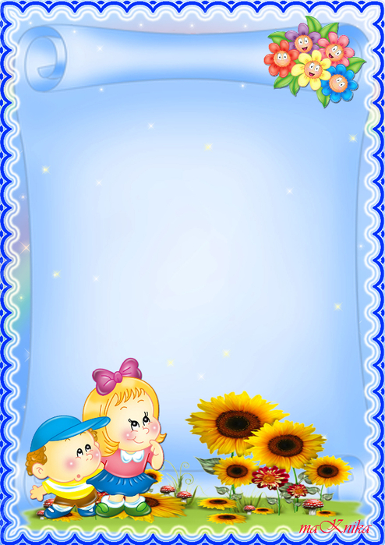
Памятка для родителей по музыкальному воспитанию.
1. Раннее проявление музыкальных способностей говорит о
необходимости начинать музыкальное развитие ребенка как можно
раньше. Если не заложить с самого начала прочный фундамент, то
бесполезно пытаться построить прочное здание: даже если оно будет
красиво снаружи, оно все равно развалится на куски от сильного ветра
и землетрясения»,— считают педагоги. Время, упущенное как возможность
формированияинтеллекта, творческих, музыкальных способностей ребенка,
будет невосполнимо.
2. Путь развития музыкальности каждого человека одинаков. Поэтому не следует
огорчаться, если у нашего малыша нет настроения что-нибудь спеть или ему не хочется танцевать, а если и возникают подобные желания, то пение, на ваш взгляд, кажется далеким от совершенства, а движения смешны и неуклюжи. Не расстраивайтесь! Количественные накопления обязательно перейдут в качественные. Для этого потребуется время и терпение.
3. Не «приклеивайте» вашему ребенку «ярлык» — немузыкальный, если вы ничего не сделали для того, чтобы эту музыкальность у него развить.
Итак, постарайтесь запомнить главное:
Чем активнее общение вашего ребенка с музыкой,
тем более музыкальным он становится,
чем более музыкальным становится,
тем радостнее и желаннее новые встречи с ней.
Ну, а если вам не приходилось никогда раньше читать специальной литературы и разбираться в музыкальной терминологии, не пугайтесь таких слов, как чувство лада:звуковысотный слух. Понять их содержание будет значительно легче, если немножко больше узнать о том, что собой представляют самые обычные, окружающие нас постоянно звуки, у которых, оказывается,
имеются свои тайны и загадки.
Для слушания следует отбирать произведения, в которых выражены чувства, доступные для детского восприятия. Это должны быть небольшие произведения или фрагменты с яркой мелодией, запоминающимся ритмом, красочной гармонизацией, оркестровкой (пьесы Л. Бетховена, Ф. Шуберта, Ф. Шопена, П. И.Чайковского) и более скромная повыразительным средствам, но вызывающаячувство восхищения старинная музыка А. Вивальди, И.С.Баха,
В. А. Моцарта.

